ТАБЛИЦА - ВАРИАНТ 5, СХЕМА - ВАРИАНТ 6
Условие задачи. В электрической цепи, изображенной на рис 3.1, определить токи в ветвях, напряжение на зажимах и составить баланс мощности. Значения сопротивлений резисторов и ток в ветви с сопротивлением r₂ приводятся в табл. 3.1.

Таблица 3.1
Исходные данные

Вариант | I₂,A | Сопротивление, Ом
Вариант | I₂,A | r₁ | r₂ | r_{З} | r₄ | r₅ | r₆
1 | 12 | 8 | 7 | 9 | 7 | 6 | 15
2 | 7 | 8 | 7 | 6 | 8 | 12 | 13
3 | 4 | 9 | 17 | 18 | 14 | 15 | 16
4 | 6 | 16 | 12 | 11 | 9 | 18 | 14
5 | 5 | 10 | 15 | 16 | 17 | 9 | 7
6 | 10 | 11 | 13 | 19 | 14 | 8 | 9
7 | 8 | 15 | 11 | 14 | 13 | 7 | 12
8 | 9 | 16 | 12 | 10 | 15 | 14 | 8
9 | 3 | 10 | 9 | 11 | 12 | 16 | 7
10 | 8 | 12 | 7 | 8 | 10 | 18 | 14

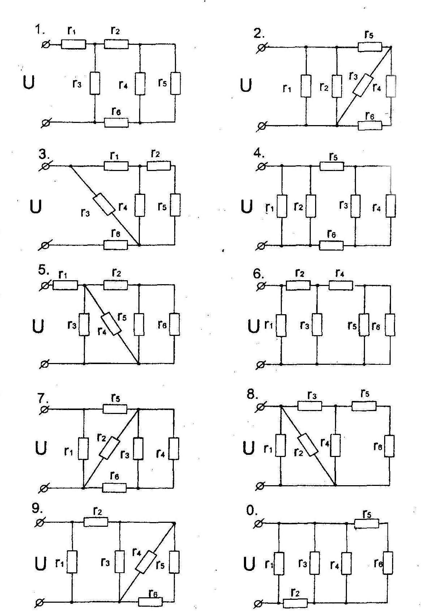

Рис. 3.1 . Варианты расчетных схем разветвленной цепи постоянного тока с одним источником энергии

На первом этапе решения задачи необходимо определить общее сопротивление путем преобразования цепи к эквивалентной, выделяя последовательные и параллельные участки схемы. После вычисления эквивалентного сопротивления переходим к определению токов на основе закона Ома для участка цепи, а нумерацию токов совмещаем с номером соответствующего сопротивления.
На втором этапе решения задачи определяем напряжение на зажимах, записав уравнение по второму закону Кирхгофа для эквивалентной цепи, и баланс мощности.
Теоретический материал по данной теме и примеры расчета
приводятся в [1,§ 1.8.1 -1.10.4], [2, §2.6-2.7, 3.1-3.3].

